Datum: 3. - 13. 1. 2023
Co nás čeká u Berušek?
Jak to bylo na TŘI KRÁLE
- Tento týden si budeme povídat o příchodu Tří králů - poslechneme si příběh, zavzpomínáme si na postavy, které najdeme v Betlémě.
- Budeme si vyprávět o zážitcích z vánočních svátků - Kdo dodržuje vánoční tradice? Co dětem přinesl Ježíšek pod stromeček? - volné vyrávění dětí
- Naučíme se písničku: My tři králové
- Vytvoříme si královskou korunu, kterou si dle své fantazie vyzdobíme
- I nadále budeme trénovat své samostatnosti v oblékání, a proto si zahrajeme pohybovou hru: Ztratilo se oblečení
- Zaměříme se na početní operace:
ml. děti - počítání puntíků od 1 do 6
st. děti - poznávání čísel + seznámení se znaky více, méně, stejně (>, <, =)
- Budeme pracovat s digitálními technologiemi a to s Včelkou (Bee Bot) - Kudy šli tři králové?
- NH na pantomimu - předvádíme kamarádům, co vidíme na obrázku
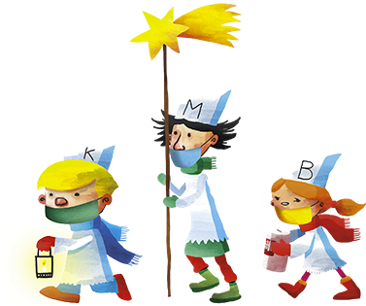
- Při vycházkách budeme sledovat zimní výzdobu, a pokud se nám poštěstí tak i popis K + M + B na domech.

4. 1. = PLAVÁNÍ
5. 1. = TĚLOCVIČNA
5. 1. = ŠKOLIČKA
11. 1. = PLAVÁNÍ
12. 1. = ŠKOLIČKA

